Anleitung OpenCms 8
Die Werkzeugleiste

Inhalt

1. Die Werkzeugleiste 3
2. Veröffentlichen 3
3. Ablage 4
4. Inhalte hinzufügen 5
5. Galerien 6
6. Seiten-Info 7
7. Bearbeitungspunkte anzeigen 7
8. Zeige Menü 8
9. Sitemap-Editor öffnen 8

1. Die Werkzeugleiste

Nach erfolgreicher Anmeldung in Open CMS sehen Sie Ihre Seite wie in der Webansicht. Die Werkzeugleiste enthält acht Werkzeuge und befindet sich unter der Domain-Zeile Ihres Browsers. Sollten Sie diese nicht sehen können, klicken Sie auf den rot-blauen Button in der oberen rechten Ecke.
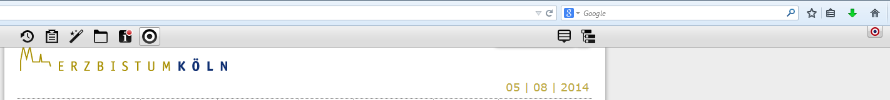
Die Werkzeugleiste enthält folgende Tools:
Veröffentlichen
Ablage
Inhalte hinzufügen
Galerien
Seiten-Info
Bearbeitungspunkte anzeigen
Zeige Menü
Sitemap-Editor öffnen

2. Veröffentlichen
Diese Funktion ermöglicht es Ihnen Ihren gesamten Bereich oder nur die aktuell geänderte Seite zu veröffentlichen.
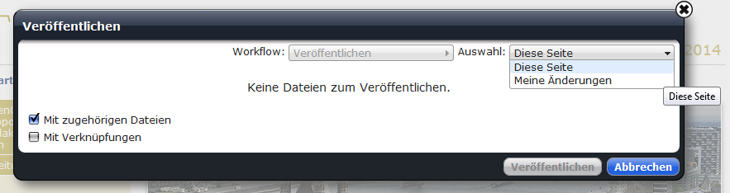

Wenn Sie „Meine Änderungen“ wählen, werden alle seit der letzten Veröffentlichung vorgenommenen Änderungen veröffentlicht. Diese werden dann aufgelistet, sodass Sie nachvollziehen können, welche Seiten seitdem geändert wurden.

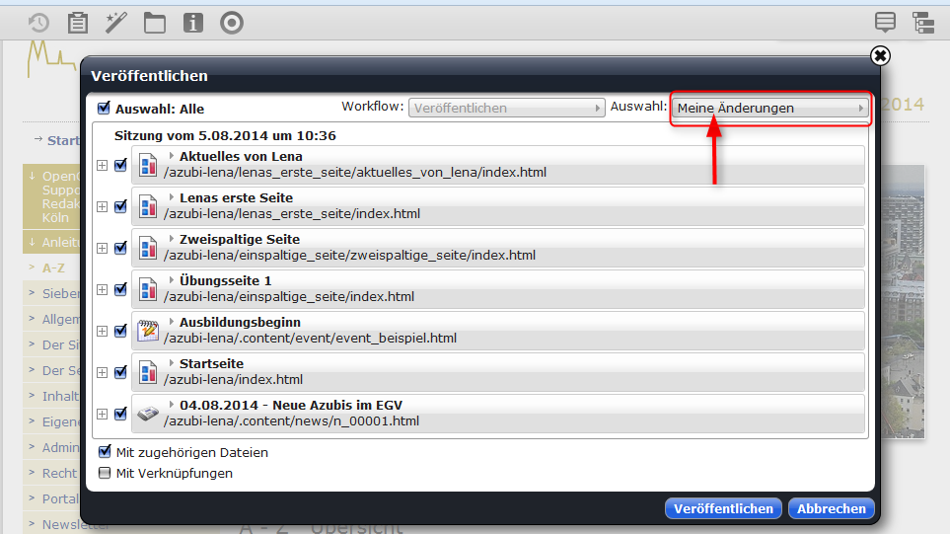

Anschließend wird der Button „Veröffentlichen“ geklickt.

3. Ablage
Die Ablage ermöglicht Ihnen verschiedene Bausteine, die Sie gespeichert haben, wiederzufinden und so erneut zu verwenden. In der Ablage finden Sie die als Favoriten gespeicherten Inhaltstypen und die zuletzt genutzten Inhaltstypen.

Von dort aus können Sie den gewünschten Inhaltstypen einfach in die Seite per „drag and drop“ einfügen.
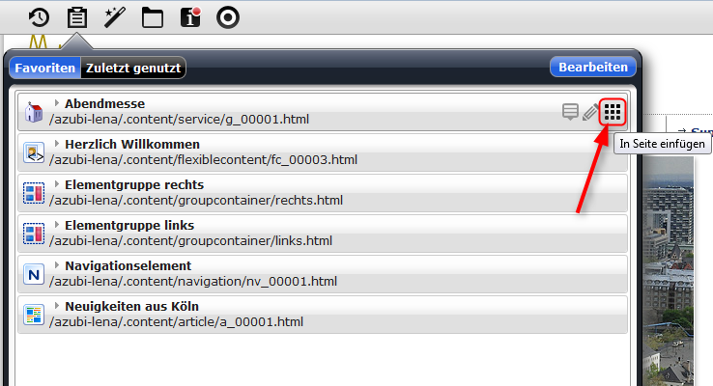

Inhaltstypen werden als Favoriten in der Ablage gespeichert, indem Sie im Bearbeitungstool des Inhaltstyps auf „Zu Favoriten hinzufügen“ klicken.

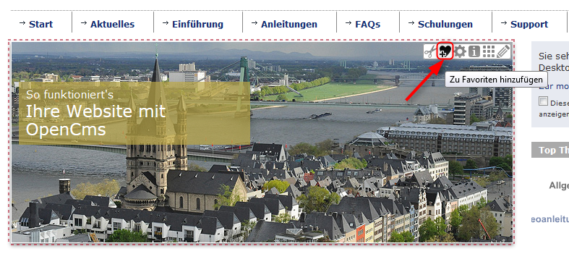

4. Inhalte hinzufügen
Nach Klicken auf den Button öffnet sich eine Liste mit den verschiedenen Inhaltstypen. Verwenden Sie die Inhaltstypen auf Ihrer Seite per „drag and drop“.
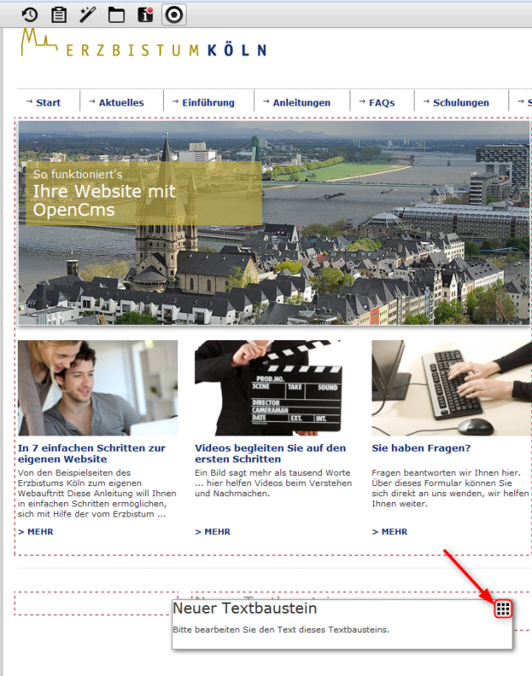
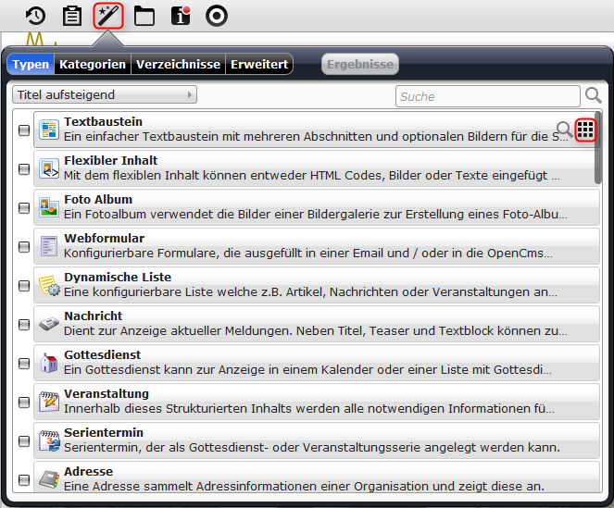

5. Galerien

Hier werden alle vorhandenen Bildergalierien angezeigt.

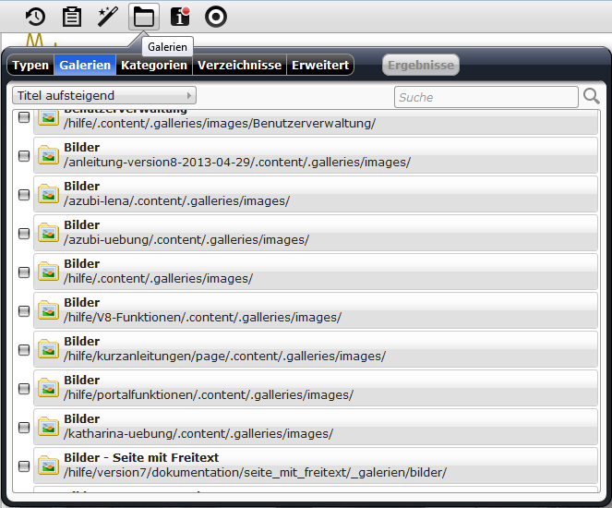

Nachdem Sie einen Ordner ausgewählt haben, können Sie Bilder vom Computer hochladen, um diese in Open CMS verwenden zu können.

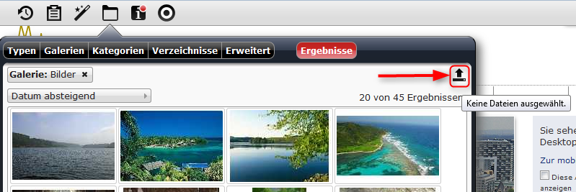

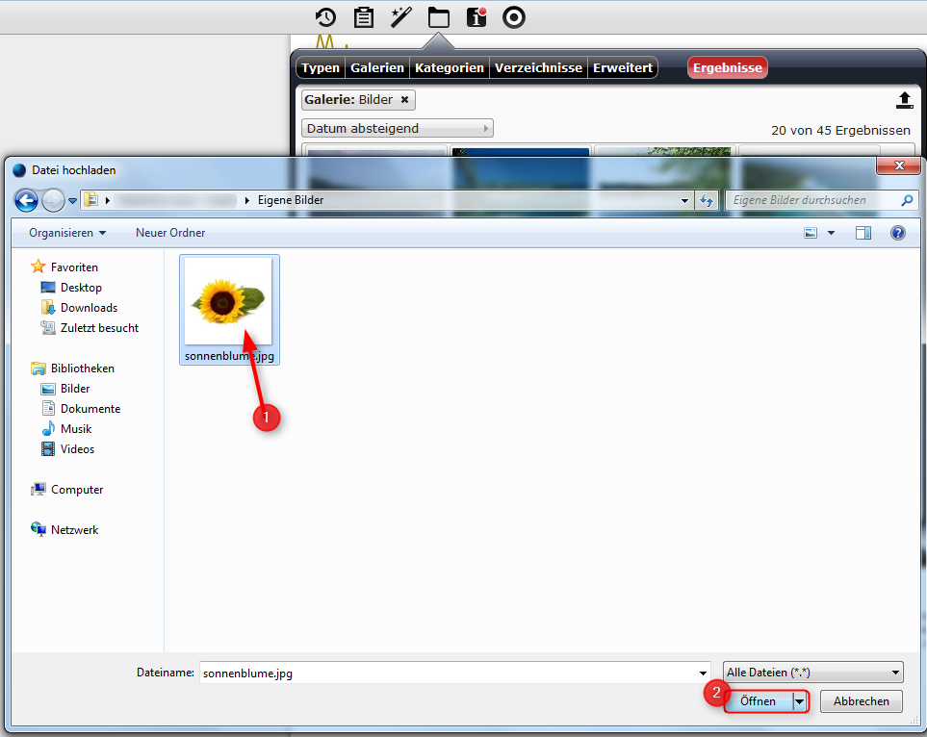

6. Seiten-Info

Nach Klicken auf den Info-Button öffnet sich ein Fenster. Dort werden alle auf der aktuell angezeigten Seite verwendeten Inhaltstypen angezeigt. Sie können diese dort bearbeiten oder sich das Menü anzeigen lassen.
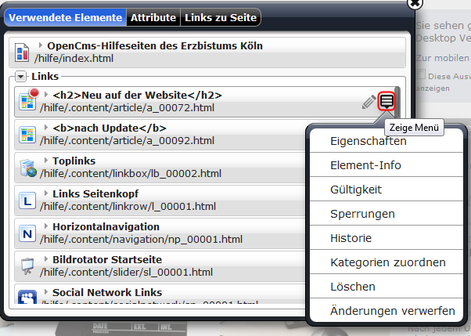
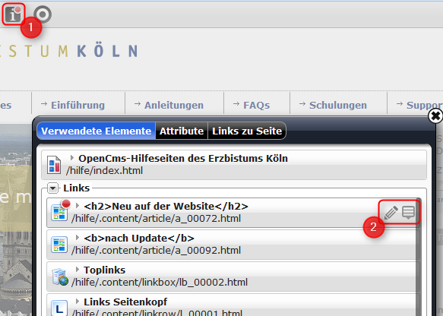

7. Bearbeitungspunkte anzeigen

Durch Klicken auf diesen Button werden Ihnen die Bearbeitungspunkte aller auf der Seite verwendeten Inhaltstypen angezeigt.
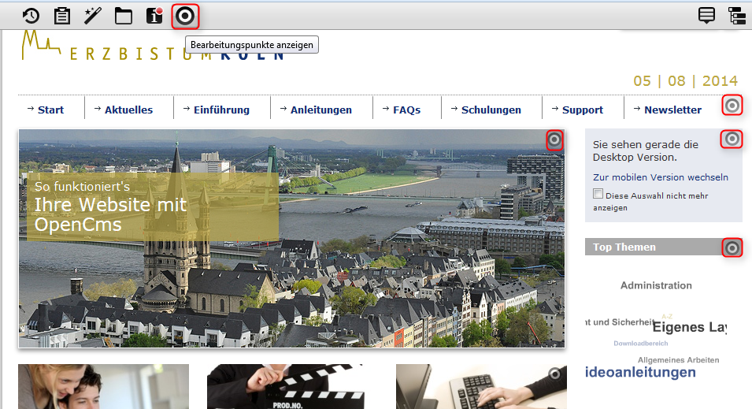

8. Zeige Menü

Hier wird Ihnen das Menü angezeigt.
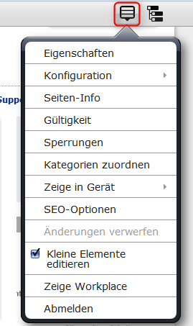

9. Sitemap-Editor öffnen
Hier wird die Seitenstruktur Ihrer Website dargestellt. Mit dem Zauberstab können Sie neue Seiten hinzufügen und per „drag and drop“ an der gewünschten Stelle positionieren.

